宏观周报 ：春节消费释活力，社融信贷开门红

2024 年 2 月 25 日
光期研究




光 大 证 券 2 0 2 0 年 半 年 度 业 绩 E V E R B R I G H T S E C U R I T I E S

1



春节消费释活力，社融信贷开门红
摘 要
实体经济方面：投资行业，节后投资行业需求恢复较弱，五大品种钢材表需和水泥磨机运转率、出货量较节前回落较多，沥青开工率和出 货量偏弱。消费行业，春节期间出行火热，节后一线及主要二线城市地铁客运量恢复至节前水平，拥堵延时指数恢复力度偏弱。春节假期楼市
总体仍处于缓慢修复阶段，成交延续元旦趋势，新房热度不及二手房。
数据方面：央行在2月10 日公布1月份社融信贷数据，社融信贷数据取得开门红并超出市场预期。信贷总量和结构的双优，显示信贷对实体
经济的支持力度加大，有利于稳增长政策的效果。M1增速和M1-M2剪刀差回升表明市场流动性在好转。
社融分项来看，1月份提前批地方债发行规模并不大，对社融的拉动减弱。新增未贴现银行承兑汇票和企业债券融资是同比增量的主要贡献 项。新增未贴现银行承兑汇票的同比多增主要受到票据融资同比大幅减少的影响，即企业贷款结构较优，存量票据被较少贴现用于融资，导致
未贴现银行承兑汇票同比增加。
人民币贷款同比多增162亿元，分部门看，住户贷款同比多增7229亿元，其中短期贷款同比多增3187亿元，中长期同比多增4041亿元。企业
贷款同比少增8200亿元，短期贷款同比少增500亿元，票据融资同比少增5606亿元，中长期贷款同比少增1900亿元。
人民币贷款分项中，从同比来看，住户贷款好于企业贷款，但企业贷款主要受到去年同期政策性开发性金融工具形成的基数比较高的影响， 从绝对值来看今年1月的企业短期贷款和中长期贷款均处于仅次于2023年的较高水平。并且从结构上看企业贷款质量较优，票据融资同比大幅减
少5606亿元。住户贷款明显回暖，住户短期贷款在春节错位效应的加持下处于近几年最高水平，且明显高于去年同期。住户中长期贷款处于同

比大幅好转，但绝对值处于近几年次低水平。
下周关注:中国2月官方PMI（周五）
p 2

宏观经济数据总览

图表：宏观经济数据总览

  宏观指标 | 2024 | -01 2023 |  | -12 2023 |  | -11 2023 |  | -10 2023 |  | -09 2023 |  | -08 2023 |  | -07 2023 |  | -06 2023 |  | -05 2023- |  | 04 2023 |  | -03 2023 |  | -02 2023 |  | -01
GDP（%） 当季  工业增加值（%） 当月  社零（%） 当月  固定资产投资（%） 当月  制造业投资（%） 当月  基建投资（%） 当月  房地产投资（%） 当月  出口（%） 当月  CPI（%） 当月  PPI（%） 当月 社融（%）  人民币贷款（%）  M1（%）  M2（%） | -0.80 -2.50 9.50 10.10 5.90  8.70 |  | 5.20  6.80  7.40  2.20  8.20  6.80  -24.00  2.30  0.30 |  | 6.60  10.10  2.40  7.10  4.90  -18.10  0.50  -0.50 |  | 4.60  7.60  2.20  6.20  3.70  -16.70  -6.40  -0.20 |  | 4.90  4.50  5.50  2.60  7.80  4.60  -18.70  -6.20  0.00 |  | 4.50  4.60  2.30  7.00  4.00  -19.00  -8.80  0.10 |  | 3.70  2.50  2.50  4.20  4.60  -17.80  -14.50  -0.30 |  | 6.30  4.40  3.10  3.20  6.00  6.40  -20.60  -12.40  0.00 |  | 3.50  12.70  2.50  5.10  4.90  -21.50  -7.50  0.20 |  | 5.60  18.40  3.65  5.30  7.90  -16.20  8.50  0.10 |  | 4.50  3.90  10.60  4.70  2.37  8.66  -7.24  14.80  0.70 |  | 2.40  3.50  5.50  13.20  9.00  -5.70  -7.10  1.00 |  | 2.10
2.70 -3.00 -2.60 -2.50 -3.00 -4.40 -5.40 -4.60 -3.60 -2.50 -1.40 -0.80
9.50 9.40 9.30 9.00 9.00 8.90 9.00 9.50 10.00 10.00 9.90 9.40
10.40 10.70 10.70 10.70 10.90 11.00 11.20 11.30 11.70 11.70 11.50 11.10
1.30 1.30 1.90 2.10 2.20 2.30 3.10 4.70 5.30 5.10 5.80 6.70
9.70 10.00 10.30 10.30 10.60 10.70 11.30 11.60 12.40 12.70 12.90 12.60

资料来源： Wind，光大期货研究所

p 3

1.重点经济数据

p 4

2018年
2019年
2020年
2022年
2023年
2021年
2024年

1月社融信贷超预期

图表：社融规模及存量增速（单位：亿元， %）

图表：社会融资规模：当月值（单位： 亿元）
70000

60000

50000

40000

30000

20000

10000

0
1月 2月 3月 4月 5月 6月 7月 8月 9月 10月 11月 12月
资料来源： Wind，光大期货研究所

70,000
60,000
50,000
40,000
30,000
20,000
10,000
0

社会融资规模:当月值 社会融资规模存量:同比(右轴)
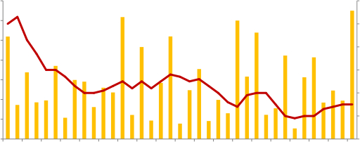

14

13

12

11

10

9

8

资料来源： Wind，光大期货研究所

中国1月份社会融资规模增量为6.5万亿元， 预期5.5万亿元，前值增1.9万亿元， 比上年同期多5061亿元。人民币贷款增加4.92万亿元，预期4.5 万亿元，前值1.2万亿元， 同比多增162亿元。社融存量同比增速为9.5%，与前值持平。
社融分项来看，1月份提前批地方债发行规模并不大，对社融的拉动减弱。新增未贴现银行承兑汇票和企业债券融资是同比增量的主要贡献项。 新增未贴现银行承兑汇票的同比多增主要受到票据融资同比大幅减少的影响，即企业贷款结构较优， 存量票据被较少贴现用于融资，导致未贴现 银行承兑汇票同比增加。

p 5

2024-01
社会融资规模:新增委托贷款:当月值
60,000 50,000 40,000 30,000 20,000 10,000 0
-10,000

新增未贴现银行承兑汇票和企业债券融资是同比增量的主要贡献项

图表：新增社融规模细分拉动项（单位：亿元

图表：新增社融分项和去年同期对比（单位：亿元）
60000  50000  40000  30000  20000  10000  0  -10000 | 2023-01  
 |  |  |  |  |  | 
资料来源： Wind，光大期货研究所

社会融资规模:政府债券:当月值 社会融资规模:非金融企业境内股票融资:当月值
社会融资规模:企业债券融资:当月值 社会融资规模:新增未贴现银行承兑汇票:当月值
70,000

社会融资规模:新增信托贷款:当月值 社会融资规模:新增外币贷款:当月值

社会融资规模:新增人民币贷款:当月值
2022/04 2022/07 2022/10 2023/01 2023/04 2023/07 2023/10 2024/01

资料来源： Wind，光大期货研究所

p 6

人民币贷款分项中，从同比来看，住户贷款好于企业贷款

图表：新增人民币贷款及同比（单位： 亿元、%）

社会融资规模:新增人民币贷款:当月值

60000  50000  40000  30000  20000  10000  0 | 社会融资规模存量:人民币贷款:同比(右轴) | 14.00  13.00  12.00  11.00  10.00  9.00  8.00  7.00  6.00

资料来源： Wind，光大期货研究所

图表：人民币贷款当月新增细分（亿元）

60000  50000  40000  30000  20000  10000  0  -10000 | 居民户 非金融性公司及其他部门 非银行业金融机构  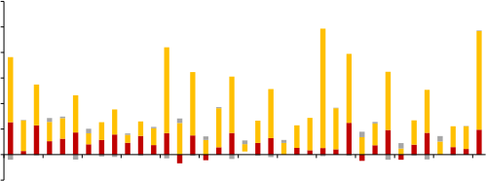

资料来源： Wind，光大期货研究所

人民币贷款同比多增162亿元，分部门看，住户贷款同比多增7229亿元，其中短期贷款同比多增3187亿元，中长期同比多增4041亿元。企业贷款同比少增8200亿元， 短期贷款同比少增500亿元，票据融资同比少增5606亿元，中长期贷款同比少增1900亿元。
人民币贷款分项中，从同比来看，住户贷款好于企业贷款，但企业贷款主要受到去年同期政策性开发性金融工具形成的基数比较高的影响，从绝对值来看今年1月的 企业短期贷款和中长期贷款均处于仅次于2023年的较高水平。并且从结构上看企业贷款质量较优，票据融资同比大幅减少5606亿元。住户贷款明显回暖，住户短期贷款在 春节错位效应的加持下处于近几年最高水平，且明显高于去年同期。住户中长期贷款处于同比大幅好转，但绝对值处于近几年次低水平。

p 7

M1同比增速受春节错位影响大幅反弹

图表：企业新增贷款结构（单位： 亿元）

60000  50000  40000  30000  20000  10000  0  -10000  -20000 |     非金融性公司:短期  票据融资  企业中长期/企业新增信贷  非金融性公司:中长期   | 140%  120%  100%  80%  60%  40%  20%  0%

资料来源： Wind，光大期货研究所

图表： M1和M2剪刀差（单位： %）


16
14
12
10
8
6
4
2
0
-2
-4
8
6
4
2
0
-2
-4
-6
-8
-10
-12
-14
M1-M2(右轴) M1:同比 M2:同比

资料来源： Wind，光大期货研究所

p 8

1月CPI同比-0.8%，预期-0.5%，前值-0.3%

图表： CPI环比和同比（单位：%）

3.00  2.50  2.00  1.50  1.00  0.50  0.00  -0.50  -1.00 | CPI:环比（右轴） — CPI:当月同比  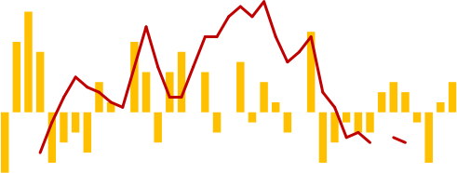 | 1.20  1.00  0.80  0.60  0.40  0.20  0.00  -0.20 -0.40 -0.60  -0.80

资料来源： Wind，光大期货研究所

图表： CPI食品同比和CPI非食品同比（单位： %）

25  20  15  10  5  0  -5  -10 | CPI:非食品:当月同比（右轴）  CPI:食品:当月同比 | 3.0  2.5  2.0  1.5  1.0  0.5  0.0  -0.5  -1.0

资料来源： Wind，光大期货研究所

1月CPI同比-0.8%，预期-0.5%，前值-0.3%。扣除食品和能源价格的核心CPI同比上涨0.4%，前值0.6%。CPI春节效应较为明显， 春节所在月份的 环比涨幅较大，同比也会受到春节错位的影响。从同比看， 同比降幅扩大，主要是上年春节位于1月份， 加之去年同期年底消费需求延迟到1月带 动消费需求增加，导致上年对比基数较高所致。其中，食品价格下降5.9%，影响CPI下降约1.13个百分点。食品中， 猪肉、鲜菜和鲜果价格分别下 降17.3%、12.7%和9.1%，合计影响CPI下降约0.78个百分点，占CPI同比降幅九成多， 是带动CPI同比下降的主要因素。非食品价格上涨0.4%，影响 CPI上涨约0.32个百分点。主要受到今年出行增加的影响，服务相关价格涨幅有不同程度的扩大。猪肉方面，农业农村部最新 12 月末的能繁母猪存 栏数据为 4142万头，环比下降0.4%，同比下降5.7%。能繁母猪存栏领先生猪出栏10个月， 2024年下半年生猪出栏可能迎来下降，建议关注生猪存 栏和出栏相关情况。
p 9


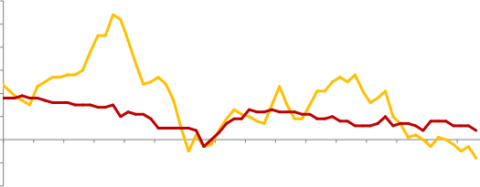

扣除食品和能源价格的核心CPI同比上涨0.4%，前值0.6%

图表： CPI分项同比（单位： %）

CPI:居住:当月同比
CPI:教育文化和娱乐:当月同比
3.50 3.00 2.50 2.00 1.50 1.00 0.50 0.00 -0.50 -1.00
10.00
8.00
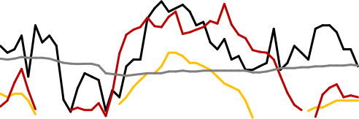
CPI:交通和通信:当月同比(右轴)
CPI:医疗保健:当月同比(右轴)
6.00
4.00
2.00
0.00
-2.00 -4.00 -6.00
-8.00

资料来源： Wind，光大期货研究所

图表： CPI和核心CPI同比（单位： %）

— CPI:当月同比 — CPI:不包括食品和能源(核心CPI):当月同比
6.00
5.00
4.00
3.00
2.00
1.00
0.00
-1.00
-2.00

资料来源： Wind，光大期货研究所

p 10




1月PPI同比-2.5%，预期-2.6%，前值-2.7%

图表： PPI当月同比（单位： %）

15
- PPI:全部工业品:当月同比
10

5
0

-5

-10

资料来源： Wind，光大期货研究所

图表： PPI分项同比（单位： %）

— PPI:全部工业品:当月同比 — PPI:生产资料:原材料工业:当月同比
PPI:生产资料:加工工业:当月同比 — PPI:生产资料:采掘工业:当月同比
80
70
60
50
40
30
20
10
0
-10
-20
-30

资料来源： Wind，光大期货研究所

1月PPI同比-2.5%，预期-2.6%，前值-2.7%。1月份， 受国际大宗商品价格波动、国内部分行业进入传统生产淡季等因素影响， PPI环比、同比 下降，但降幅均收窄。其中翘尾影响约为-2.3个百分点，今年价格变动的新影响约为-0.2个百分点。主要国际机构预测2024年全球经济增速大致与
2023年持平，区域上形成“欧强中稳美弱”的格局，体现美国经济增长率相对于全球经济增长偏弱，通常伴随着美元指数的走弱，建议关注弱美 元对大宗商品价格的影响。

p 11



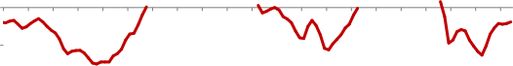

PPI生产资料-生活资料差值保持平稳

图表： PPI生产资料-生活资料（单位： %）

20
PPI生产资料-生活资料
15

10

5

0

-5

-10

资料来源： Wind，光大期货研究所

图表： PMI原材料价格和PMI主要原材料购进价格（单位： %）

PMI出厂价格-PMI原材料价格(右轴)

                          PMI:主要原材料购进价格  80      PMI:出厂价格  70  60  50  40  30   | 2  0  -2  -4  -6  -8  -10  -12  -14

资料来源： Wind，光大期货研究所

p 12

2.实体经济高频

p 13

图表：螺纹厂库+社库(横坐标为春节后第n周）（单位：万吨）
2024 2023 2022 2021 2020 2019
2500

2000

1500

1000

500

0
1 4 7 10 13 16 19 22 25 28 31 34 37 40 43 46 49 52 55
资料来源： iFinD，mysteel，光大期货研究所

螺纹表需较弱，库存累库

图表：螺纹表需(横坐标为春节后第n周）（单位：万吨）
600  500  400  300  200  100  0  -100  -200 | 2024 2023 2022  1 4 7 10 13 16 19 22 25 | 2021 2020 2019  28 31 34 37 40 43 46 49 52 55
资料来源： iFinD，mysteel，光大期货研究所

p 14

图表：五大品种钢材周度库存（单位： 万吨）
4200  3700  3200  2700  2200  1700  1200  700  200 | 2019 2020 2021 2022 2023 2024  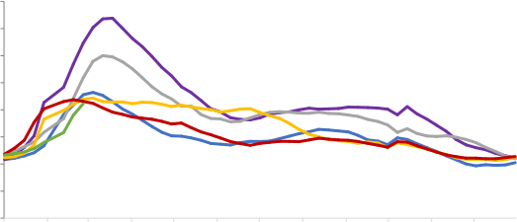  01 02 03 04 05 06 07 08 09 10 11 12
资料来源： iFinD，mysteel，光大期货研究所

五大品种钢材表需弱反弹

图表：五大品种钢材周度表观消费量（单位：万吨）
1400  1200  1000  800  600  400  200 | 2019 2020 2021 2022 2023 2024  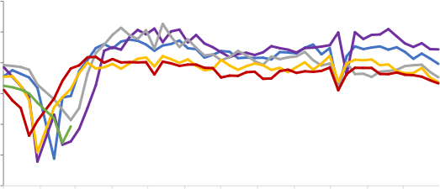  01 02 03 04 05 06 07 08 09 10 11 12
资料来源： iFinD，mysteel，光大期货研究所

以上内容仅为本文档的试下载部分，为可阅读页数的一半内容。如要下载或阅读全文，请访问：https://d.book118.com/427051104013006045

